Sistema de Facturacion

Actualizacion de Sistema:

Se debe Agregar el campo idcorrelativo en la Tabla factura

El campo idcorrelativo es de tipo entero con tamaño de 10 dig.

alter table bdrestaurante.factura add column idcorrelativo INTEGER(10);

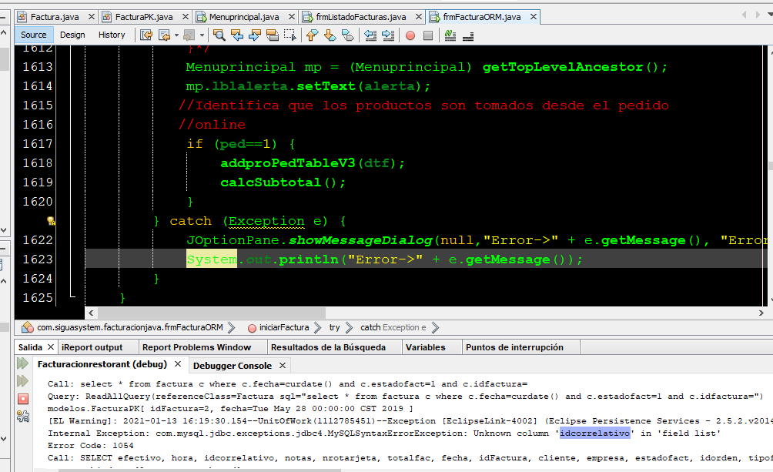

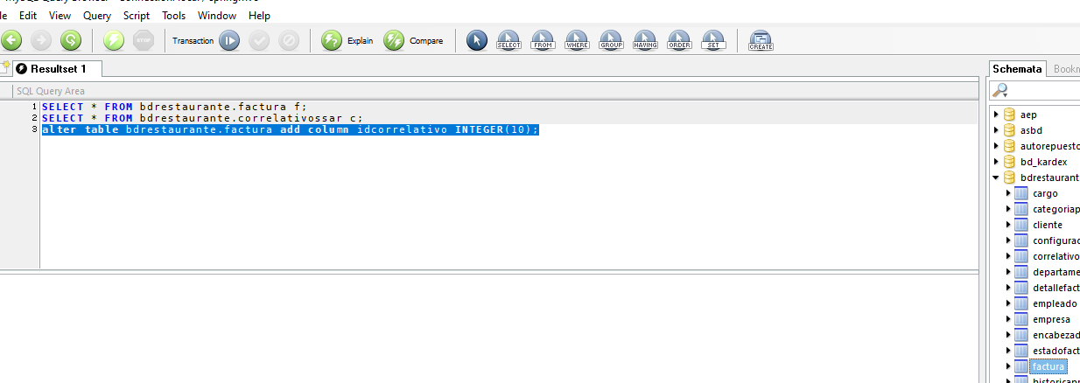

Despues de agregado el campo idcorrelativo se debe asignar un id de la Tabla correlativossar.

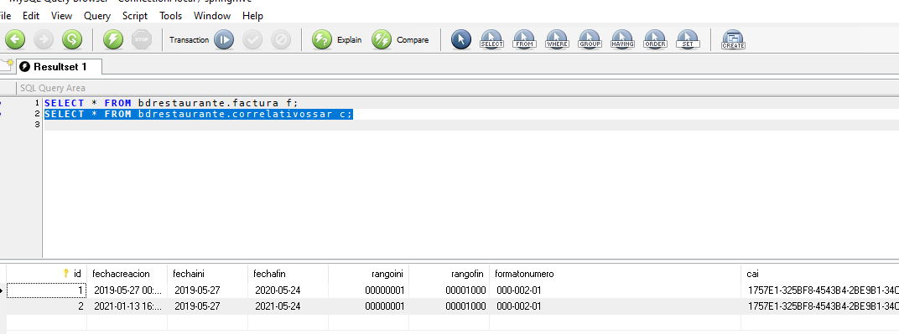

Se puede Tener diferentes Correlativos de la SAR con Diferentes Faturas:

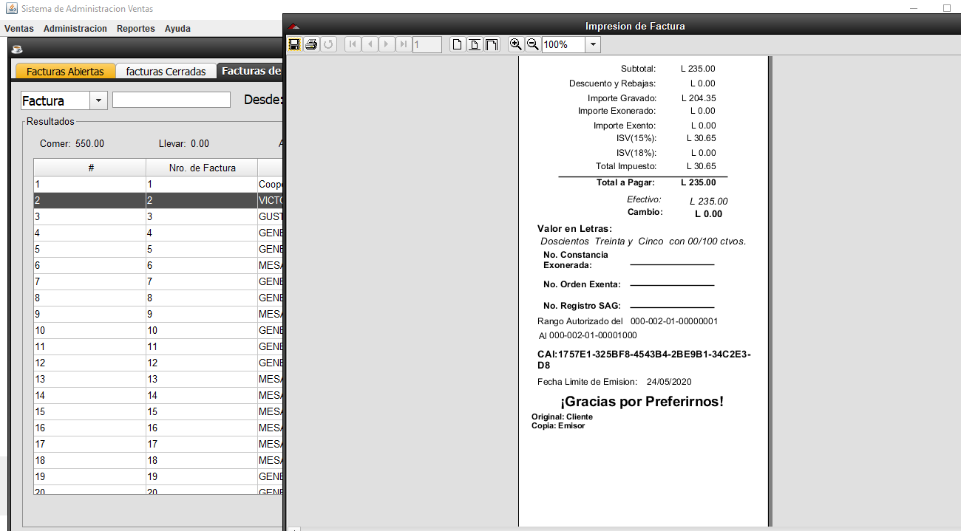

Varios Correlativos de la SAR Activos, para la vista previa de Facturas anteriores o antiguas se recomienda dejar Activos los correlativos ya que cada factura es asignada a su correspondiente ID de correlativo.:

